 | Этапы и задачи | Содержание | Методы | Деятельность учителя | Деятельность учащихся | УУД
 | Подготовительный 12-13 мин. | Построение.  - В одну шеренгу становись!  «Равняйсь!», «Смирно!», «Здравствуйте». | Словесный. | Приветствует учащихся, настраивает на урок.  Дает задание освобожденным от занятия ученикам.(Приложение1) | Строятся в шеренгу по росту, выполняют команды учителя. | Личностные. Самоопределение.  Коммуникативные: планирование учебного сотрудничества с учителем и сверстниками.
 |  | Объявление темы урока.  Мы продолжаем изучать раздел Подвижные и спортивные игры. На материале спортивных игр: Баскетбол.  Беседа:  - У меня в руках секундомер. Для чего в баскетболе используют секундомер?  - Какой промежуток времени длится матч?  - 3 секунды в баскетболе, на ваш взгляд, много это или мало? (Ответы детей)  Рассказ учителя:  1972 год. Мюнхен. ХХ летние олимпийские Игры. Финальный матч баскетбольного турнира между сборной США и сборной СССР. До этого момента сборная США ни разу не уступала в финалах Игр.  Из-за проблем с отсчётом времени советские баскетболисты уже два раза вводили мяч в игру.  Счет на табло 50:49 в пользу американцев. До окончания матча 3 секунды. Практически никто не сомневается в победе американской сборной.  На секундомере всего три секунды. Свисток. Игрок сборной СССР в третий раз вбрасывает мяч в игру.  - Дети, как вы думаете, что произошло дальше?  (Варианты ответов детей)  Что же произошло на самом деле, мы узнаем из видеофрагмента.  Просмотр видеофрагмента финального баскетбольного матча 1972 года, Мюнхен (https://www.youtube.com/watch?v=TrELMJ_T8DM&feature=emb_err_woyt)  - В итоге, матч закончился со счётом 51:50 в пользу СССР. Советскому Союзу эта победа принесла первое олимпийское золото в мужском баскетболе.  Обмен мнениями детей. | Словесный.  Наглядный | Сообщает тему урока.  Учитель держит в руках секундомер  и задает вопросы детям.  Организует беседу.  Ведет рассказ.  Показывает видеофрагмент. | Отвечают на вопросы учителя.  Слушают рассказ учителя.  Смотрят видеофрагмент. | Коммуникативные:  Умение с достаточной полнотой и точностью выражать свои мысли в соответствии с задачами и условиями коммуникации.
 | Подготовить организм к выполнению заданий. | Техника безопасности на уроках подвижных и спортивных играх.  - Класс, направо, в обход по залу шагом марш.  Начинаем разминку.  а) Руки на пояс, на носках, спина прямая.  б) Руки за голову, на пятках, спина прямая локти отводим назад.  в) Руки за спину, на внешней (внутренней) стороне стопы.  г) Руки на пояс, перекатом с пятки на носок.  д) Руки за голову, в полу приседе, спина прямая.  Класс, шагом марш. | Практический. | Напоминает правила техники безопасности на уроке физкультуры. Говорит задания. Во время выполнения заданий следит за правильным выполнением упражнений, и осанкой учащихся. | Выполняют задания учителя. | Коммуникативные: учащиеся слушают, и понимают учителя.
 |  | - Во время выполнения беговых упражнений следим за соблюдением дистанции.  - Легким бегом.  а) Правым (левым) боком приставными шагами.  б) С высоким подниманием бедра.  в) С захлестыванием голени назад.  г) Легким бегом.  - Замедляем бег, переходим на шаг, восстанавливаем дыхание. В обход по залу шагом марш. | Практический. | Напоминает про соблюдение дистанции, говорит задания. | Контролируют расстояние друг от друга (соблюдают дистанцию), выполняют задания учителя. | Познавательные:  общеучебные -  контролировать и  оценивать процесс и результат  деятельности.
 | Совершенствовать навыки построения и перестроения. | -Направляющий, на месте.  -Делением в три колонны до середины зала, шагом марш, класс на месте стой раз-два.  -Направо! На вытянутые руки «Разомкнись!» | Словесный. | Следит за перестроением учащихся. | Выполняют команды. | Коммуникативные: планирование учебного сотрудничества с учителем и сверстниками.
 |  | Комплекс общеразвивающих упражнений  (И.п.- исходное положение, о.с. – основная стойка)  1) И.п. - ноги на ширине плеч, руки на пояс;  - наклон головы вперед;  - назад; | Практический | Объясняет и демонстрирует упражнения и исправляет ошибки и недочеты. | Выполняют разминку. | Регулятивные:  Контроль (в форме сличения способа действия и его результата с заданным эталоном с целью обнаружения отклонений и отличий от эталона).
 |  | - влево;  - вправо.  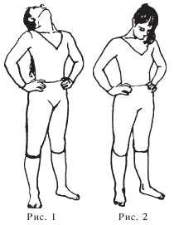  2) И.п. - о.с. руки вниз в замок;  - руки к груди;  - руки вверх;  - руки к груди;  - И.п.  3) И.п. - стойка ноги врозь, руки к плечам;  1 – 4- вращение руками вперед;  5 – 8 - вращение руками назад.  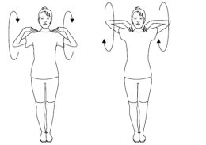  4) И.п. ноги на ширине плеч, руки перед грудью;  1 – 2 - два пружинистых рывка локтями назад;  3 – 4 - поворотом туловища в правую сторону, два пружинистых рывка прямыми руками назад; |  |  |  | Определить последовательность и приоритет разминки мышечных групп.  Познавательные:  общеучебные -  контролировать и  оценивать процесс и результат  деятельности.  Коммуникативные:  Деятельность направлена на продуктивное взаимодействие при проведении разминки  как со сверстниками, так и с учителем
5 – 6 - два пружинистых рывка локтями назад;
7 – 8 - поворотом туловища в левую сторону, два пружинистых рывка прямыми руками назад.
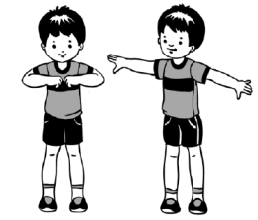
5) И.п. ноги на ширине плеч, правая рука вверху, левая внизу;
1 – 2 – правая рука вверху, левая внизу, два пружинистых рывки назад (руки прямые);
3 – 4 – левая рука вверху, правая внизу, два пружинистых рывки назад (руки прямые).
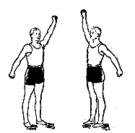
6) И.п. - ноги на ширине плеч, руки на пояс;
- наклон туловища вперед;
- назад;
- влево;
- вправо.
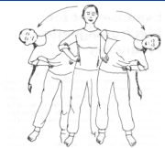
7) И.п. - ноги на ширине плеч, руки на пояс;
- наклон туловища к правой ноге;
- наклон туловища к полу между ног;
- наклон туловища к левой ноге;
- И.п.
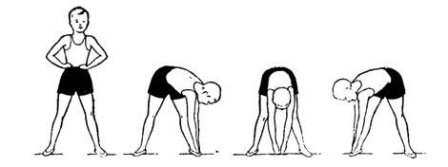
8) И.п. – о.с., руки на поясе;
1 – глубокий выпад правой ногой;
2 – 3 два пружинящих покачивания;
4 – толчком правой ноги вернуться в и. п.
5 – глубокий выпад левой ногой;

6 – 7 два пружинящих покачивания;
8 – толчком левой ноги вернуться в и. п.
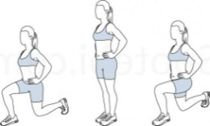

9) Приседание
Приседания по 10раз.
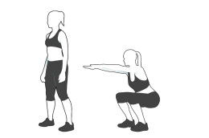
10) Прыжки
Прыжки на правой ноге – 4 раза, на левой – 4 раза, на двух 4 раза.
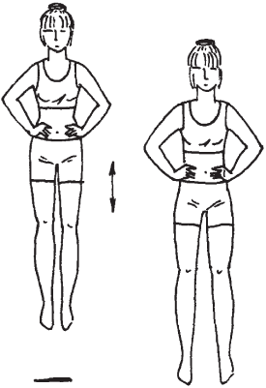
Налево, в обход по залу шагом марш. Восстанавливаем дыхание.
Направляющий, на месте стой
 |  | - Вернемся к истории, рассказанной в начале урока.  - Какие качества проявили советские спортсмены?  -Конечно, много факторов способствовало удачному броску в корзину.  - Какие, на ваш взгляд, спортивные умения потребовались советским баскетболистам?  - Сформулируйте учебную задачу на урок.  Сегодня мы продолжаем совершенствовать технику ведения мяча в движении с изменением направления, координацию движений, и отрабатываем точность броска мяча в кольцо. | Словесный. | Предлагает детям сформулировать задачу урока. | Формулируют задачу урока. | Познавательные: умение выделять и формулировать познавательную цель всего урока при помощи учителя.
 |  | Класс, на первый - второй рассчитайсь.  Первые номера на месте, вторые два шага вперед. | Практический. | Следит за расчетом и перестроением учащихся. | Выполняют задания.
 | Основной 20-22 мин.  Развивать координацию движений. Формировать навыки ведения мяча. | Упражнения с мячами в парах:  - ведение мяча правой рукой  - ведение мяча левой рукой  (Ученик ведёт мяч правой рукой вокруг партнёра, возвращается на место и выполняет передачу мяча партнеру снизу. Партнёр принимает мяч возле груди и делает тоже самое. (Повтор: 4 – 6 раз) Тоже самое левой рукой.)  - И.п. – ноги на ширине плеч, держать мяч двумя руками у груди. Передача мяча двумя руками от груди - партнёру в руки. Так же делает другой партнёр. (Повтор 8 раз). | Практический. | Напоминает правила техники безопасности во время подвижных и спортивных игр. | Выполняют задания. | Коммуникативные:  выполняют упражнения с мячом; анализируют, контролируют и оценивают результат.  Регулятивные: коррекция – адекватно воспринимать предложение учителя по исправлению ошибок.
 |  | «Забрось мяч в кольцо»  Участники делятся на 2 команды. Колонны встают параллельно в центре площадки, лицом к своему кольцу. По сигналу первые игроки из каждой команды, ведя мяч, добегают к своему кольцу и выполняют бросок. Вновь подхватывают мяч, чтобы передать его следующему игроку своей команды, а сами встают в конец колонны.  Подвижная игра заканчивается, когда все игроки выполнят задание. Побеждает команда, чаще попадавшая в кольцо. Скорость не обязательна, главное попасть в кольцо.  - Зачем мы играем в подвижные игры? (интерес, азарт, для физического развития)  - Как влияют подвижные игры на здоровье человека?  (Если мы будем играть в подвижные игры, это позволит сохранить и укрепить здоровье). | Соревновательно - игровой. | Для отработки точности броска будем использовать щит и баскетбольное кольцо,которое крепится на швецкую стенку, постепенно поднимая до нормальной высоты баскетбольного кольца.  Объясняет правила игры и демонстрирует выполнение задания. Акцентирует внимание детей на соблюдение ТБ. | Выполняют задание командой, соблюдают правила игры, и оказывают поддержку своей команде. | Личностные:  умение проявлять дисциплинированность, ответственность, упорство в достижении поставленной цели.  Регулятивные:  осуществляют пошаговый контроль своих действий, ориентируясь на показ движений учителем.  Коммуникативные:  умение взаимодействовать с одноклассниками в игровой деятельности.
 |  | Ребята, кого заинтересовала история о советских баскетболистах, предлагаю посмотреть вместе с родителями художественный фильм, созданный на основе реальных событий «Движение вверх». | Словесный. |  |  | Коммуникативные: планирование учебного сотрудничества с учителем и сверстниками.
 | Заключительный 8-10 мин. | Подведение итогов. Рефлексия. В руках у детей магниты в виде мячей.  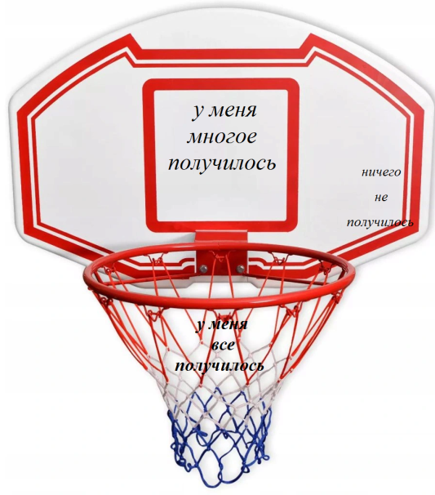 | Словесный. | Организует самооценку, проводит подведение итогов работы детей на уроке. | Ученики прикрепляют магниты в соответствии с оценкой своего результата.  Оценивают достигнутые результаты. Самоанализ деятельности на уроке. | Коммуникативные: умение с достаточно полнотой и точностью выражать свои мысли в устной форме. Регулятивные: умение оценивать свой результат.  Познавательные:  рефлексия способов и условий действия,  контроль и оценка процесса и результатов деятельности.
 |  | Оценка за урок  Оценивание качества работы учащихся на уроке |  | Оценивает работу на уроке.  Проверяет и оценивает дифференцированные задания.
 |  | Домашнее задание  Повторить технику владения мячом по возможности. |  | Озвучивает задание на дом. | Слушают задание.

ПРИЛОЖЕНИЕ 1
Задания для учащихся, освобожденных от занятий на уроке физкультуры по медицинским показаниям.
Выполни задания, если испытываешь затруднения, прочитай текст.

Задание 1. Обведи мяч, которым играют в баскетбол.
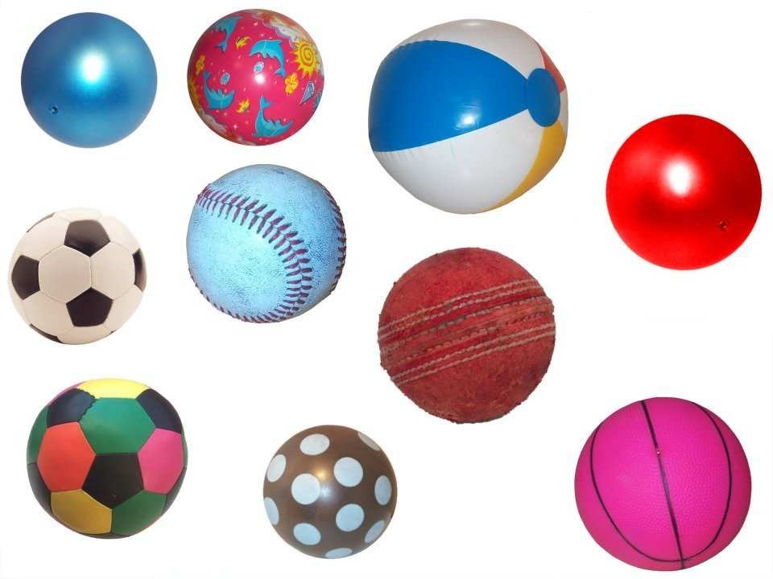
Задание 2. Обведи спортивный инвентарь, который используется в баскетболе.
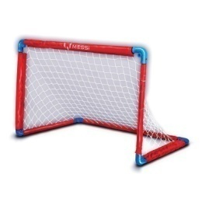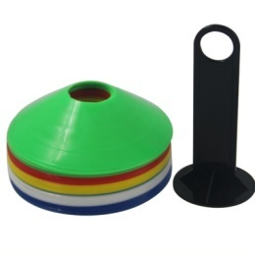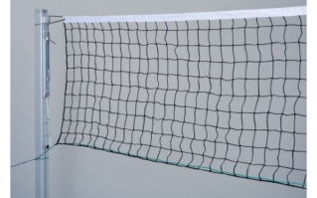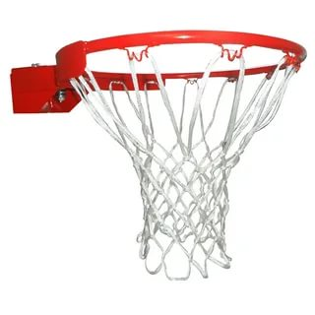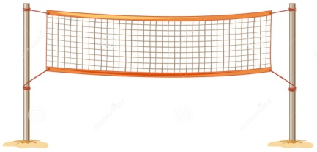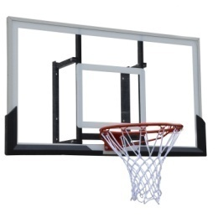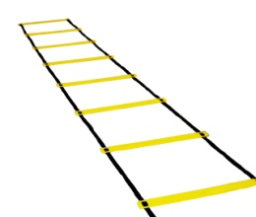

Задание 3. Обведи картинку, которая показывает, как официально начинается игра в баскетбол.

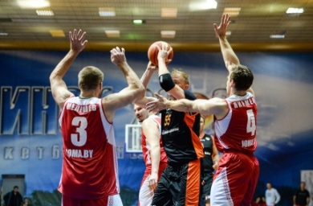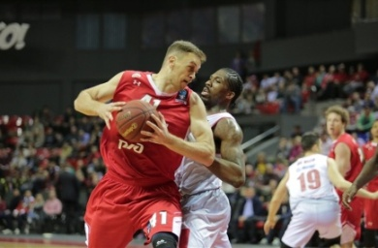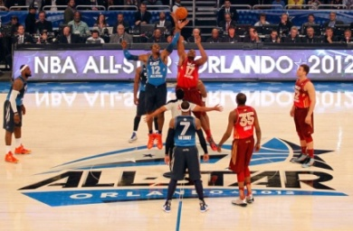
Задание 4. Подпиши, сколько очков получит твоя команда при попадании в кольцо.

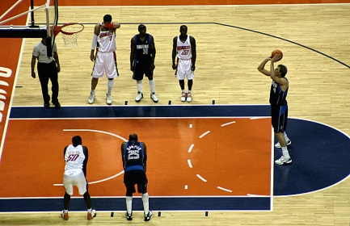 - __________
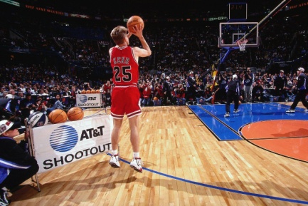 - ___________
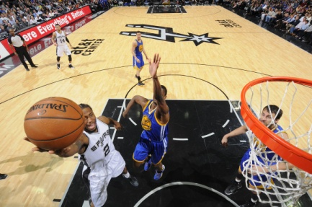 - ____________

Баскетбо́л — спортивная командная игра с мячом. В баскетбол играют две команды, от каждой команды на площадке находится по 5 человек, всего в команде 12 человек. Цель каждой команды — забросить руками мяч в кольцо с сеткой (корзину) соперника и помешать другой команде, забросить его в свою корзину. За мяч, заброшенный с ближней и средней дистанции, засчитывается 2 очка, с дальней (из-за трёхочковой линии) — 3 очка. Штрафной бросок оценивается в 1 очко.
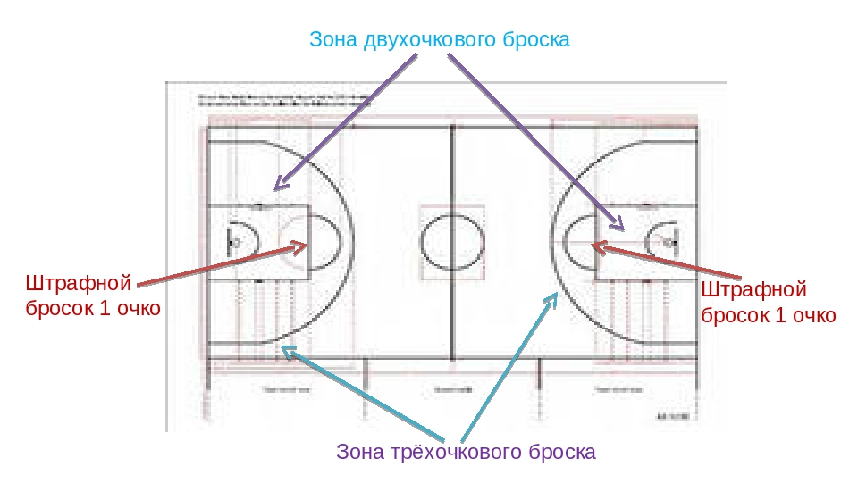
Рис. 1. Баскетбольная площадка
Баскетбол — один из самых популярных видов спорта в мире.
Мячом играют только руками. Бежать с мячом, не ударяя им в пол, преднамеренно бить по нему ногой, блокировать любой частью ноги или бить по нему кулаком является нарушением. Случайное же соприкосновение или касание мяча стопой или ногой не является нарушением.
Игра официально начинается спорным броском в центральном круге, когда мяч правильно отбит одним из спорящих. Матч состоит из четырёх периодов по 10-12 минут с перерывами по 2 минуты. Продолжительность перерыва между второй и третьей четвертями игры — 15 минут. После большого перерыва команды должны поменяться корзинами.
Победителем в баскетболе становится команда, которая по окончании игрового времени набрала большее количество очков. При равном счёте по окончании основного времени матча назначается овертайм (обычно пять минут дополнительного времени), в случае, если и по его окончании счёт будет равен, назначается второй, третий овертайм и т. д., до тех пор, пока не будет выявлен победитель матча.

